Miércoles
19
de julio

Cuarto de Primaria
Lengua Materna

Recitando poemas, aplico lo aprendido

Aprendizaje esperado: emplea el ritmo, la modulación y la entonación al leer poemas en voz alta, para darles la intención deseada.

Énfasis: culmina la preparación de la lectura en voz alta de un poema, para presentarla en familia, cuidando la modulación, el ritmo y el tono de la voz.

¿Qué vamos a aprender?

En esta sesión finalizarás el tema de los poemas.

¿Qué hacemos?

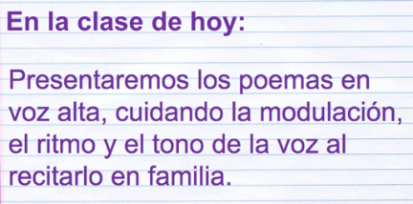

Para terminar con la práctica social del lenguaje habrá un “Recital virtual”, donde Raúl y algunas amigas y amigos van a recitar su poema tomando en cuenta todo lo que aprendieron en la sesión anterior. ¿Lo recuerdas?

Ahora sabes que la rima de los poemas y que los signos de puntuación determinan el ritmo, también practicaste para transmitir emociones y sentimientos con tu cuerpo.

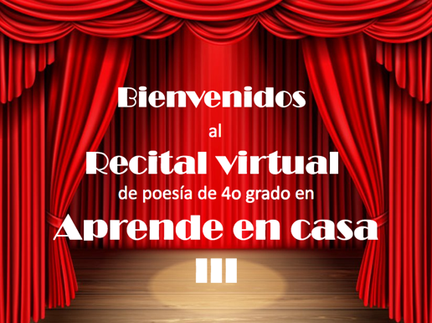

Las niñas y niños que participarán en el recital de hoy, han practicado mucho. Esperamos que disfrutes de los poemas que van a recitar.

El primer rapsoda es Roberto con el poema “Viento” de la poetisa, escritora y política mexicana Griselda Álvarez.

- “Video Roberto”
https://youtu.be/VmJ-4iNQ8wA
(del min. 5.35 al 6.26)

¿Sabes que es un rapsoda?

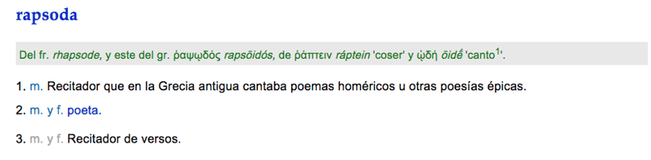

Tenemos tres acepciones. La primera: Recitador que en la Grecia antigua cantaba poemas homéricos u otras poesías épicas. La segunda es: poeta. La última es: recitador de versos.

La siguiente rapsoda es Victoria, con el poema “Al pasar por la escuela” del escritor, ensayista, político y poeta mexicano Jaime Torres Bodet.

- “Video Victoria”
https://youtu.be/VmJ-4iNQ8wA
(del min. 8.54 al 9.46)

Este poema puede hacer sentir diferentes emociones a las personas jóvenes o a los niños, también a las personas mayores, a ti ¿Qué emoción te provocó este poema?
El siguiente rapsoda es Odín, con el poema “Hermana hazme llorar” del poeta mexicano Ramón López Velarde. Pon mucha atención para que comentes si te es posible con tus familiares sobre la forma en la que Odín recitó su poema.

- “Video Odín”
https://youtu.be/VmJ-4iNQ8wA
(del min. 12.22 al 13.25)

Este poema también hace que los sentimientos fluyan, especialmente por la situación por la que todo el mundo está pasando con el COVID 19. La poesía ayuda a expresar los sentimientos, a reconciliarse con esas emociones que a veces se cargan y lastiman.

Aunque es una figura poética bastante fuerte, la metáfora de las lágrimas del mar, simbolizan el inmenso llanto y tristeza que muchas personas han sufrido al despedirse de sus seres más queridos.

La siguiente rapsoda es Fátima con el poema “Cantares” de Antonio machado.

- “Video Fátima”
https://youtu.be/VmJ-4iNQ8wA
(del min. 14.49 al 15.52)

Este poema seguramente te hace pensar en lo importante que es cada decisión que tomas en la vida, te puede hacer sentir que eres la dueña o el dueño de tu propio destino y que vas construyendo el camino de tu vida con cada paso que das. Eso es precisamente lo que enseña este poema con la figura del “caminante”, cuando dice “se hace camino al andar”

En este momento es un mensaje muy importante, porque la única forma en la que podremos salir de la pandemia es tomando las mejores decisiones para nosotros mismos, pero también para los demás.

Ahora es el turno del rapsoda Santiago con el poema “No te rindas” del escritor, poeta y periodista uruguayo Mario Benedetti.

- “Video Santiago”
https://youtu.be/VmJ-4iNQ8wA
(del min. 17.34 al 18.07)

Este poema te motiva a seguir adelante, a que no te rindas a pesar de las dificultades.
Recuerda que existen varios tipos de poemas, tristes, alegres, divertidos incluso hasta de terror.
La siguiente rapsoda es Melanie con el poema “Dame la mano” de la poeta chilena y premio Nobel Gabriela Mistral.

- “Video Melanie”
https://youtu.be/VmJ-4iNQ8wA
(del min. 19.43 al 20.50)

El amor te une a lo que amas, ese es también el mensaje del poema, cuando habla sobre ser como una sola flor.
Para terminar, lee el poema de Raúl, con el poema “A la orilla del mar” del poeta mexicano José Gorostiza.
No es agua ni arena
la orilla del mar.

El agua sonora
de espuma sencilla,
el agua no puede
formarse la orilla.

Y porque descanse
en muelle lugar,
no es agua ni arena
la orilla del mar.

Las cosas discretas,
amables, sencillas;
las cosas se juntan
como las orillas.

Lo mismo los labios
si quieren besar.

No es agua ni arena
la orilla del mar.

Yo sólo me miro
por cosas de muerto:
solo, desolado,

como en el desierto.
A mí venga el lloro,
pues debo penar.

No es agua ni arena
la orilla del mar.

Este poema es muy profundo, ¿Te acuerdas? Viste que tiene un sentido filosófico, cuando expresa la metáfora de la orilla del mar, que no es agua ni arena, y que así son las cosas de la vida.

Recuerda que la poesía es un medio extraordinario para expresar lo que piensas y lo que sientes. Para lidiar con las emociones que a veces pueden ser más grandes que tú misma o tú mismo.
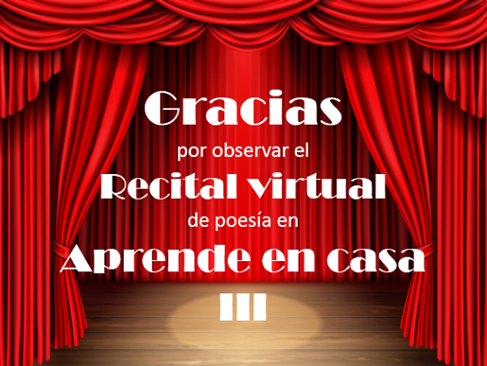

Cómo pudiste darte cuenta las niñas y los niños en los videos recitaron su poema tomando en cuenta la musicalidad que provocan las rimas y el ritmo que se determina por los signos de puntuación. También identificaste los sentimientos que la autora o autor del poema quiso plasmar en él.

¡Buen trabajo!

Gracias por tu esfuerzo.

*Este material es elaborado por la Secretaría de Educación Pública y actualizado por la Subsecretaría de Educación Básica, a través de la Estrategia Aprende en Casa*.

Para saber más:
Lecturas

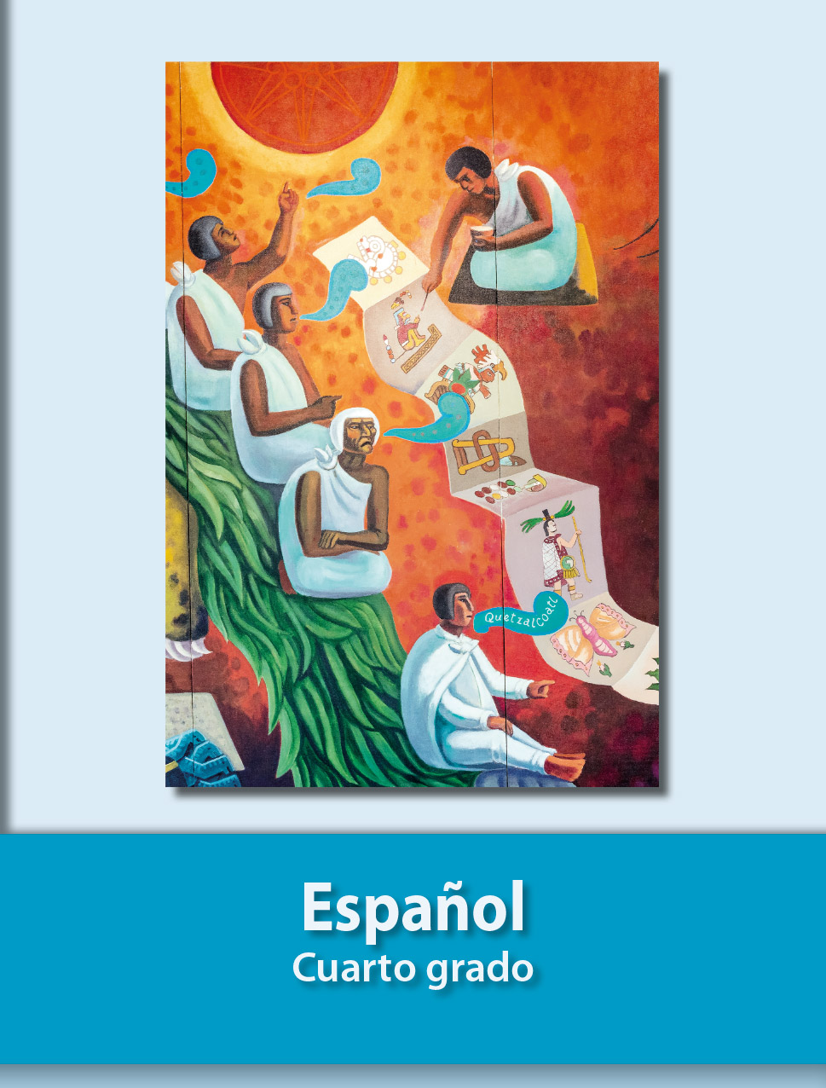
https://libros.conaliteg.gob.mx/20/P4ESA.htm

